Benik Motorsport  Sajtóközlemény  Azonnali közlésre, korlátlan  felhasználásra!  Teljes terjedelmű továbbközlés esetén  kérjük a forrást megjelölni:  www.benikmotorsport.hu  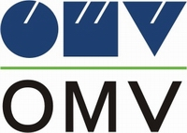                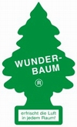    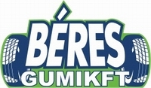           | OMV RALLYE
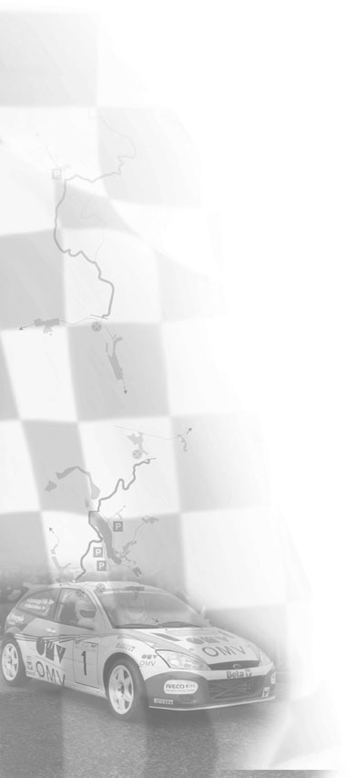 | Idén sem értünk célba Veszprémben  Tavaly befolyt a víz, idén kifolyt az üzemanyag. Balázsék a szombatot a szivárgó tank miatt már el sem kezdték...  Benik Balázs  - Nem vagyok túl vidám. A szombati rajtra már oda sem tudtunk állni, mert az autóból folyt az üzemanyag. A szervízparkban a szerelők mindent megpróbáltak, de az üzemanyagtartály annyira be van burkolva, hogy nem lelték meg a hiba helyét. A tank folyamatosan eresztett, fel kellett adnunk a futamot. Az idei három murvás versenyből szinte csak egyet tudtunk normális körülmények között befejezni, pedig szeretek ilyen talajon vezetni.  Sajnos ez már a második év, amikor technikai problémák miatt nem tudunk célbaérni Veszprémben. Utoljára 2004-ben fejeztünk be versenyt, legközelebb pedig majd 2007-ben érhetünk el értékelhető eredményt.  Érzékenyen érint minket a kiesés, hiszen idén eggyel kevesebb futamból áll a bajnokság, nehéz lesz a dolgunk a folytatásban...  További információ:  www.benikmotorsport.hu  sajto@benikmotorsport.hu  Borsik Richárd 06304111463

